L'Astrattismo

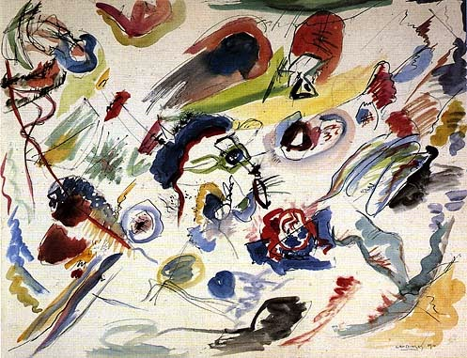

L'astrattismo fu una corrente artistica nata nei primi anni del '900. La pittura astratta è libera e non vi è nessuna figura ben definita infatti la rappresentazione della stessa figura viene abbandonata. Uno dei primi ad aprire la strada verso l'astrattismo fu Vassilij Kandinskij con il suo "Primo acquerello astratto". Nel dopoguerra la pittura Astratta mise a fuoco due correnti che presero due vie completamente diverse: l'astrattismo lirico e l'astrattismo geometrico. Nell'Astrattismo lirico prevale la funzione espressiva e simbolica del colore, mettendo l’accento sull’emotività e si possono trovare le sue radici dal Fauvismo e dall’Espressionismo. Nell'Astrattismo geometrico, definita anche Arte Concreta, prevale l'aspetto geometrica delle forme applicato come un ritorno alla linea geometrica fondamentale, all’uso dei colori primari: giallo, blu e rosso e deriva dal Cubismo, fu fondato da un gruppo di pittori olandesi un movimento artistico astratto-geometrico chiamato De Stijl (Lo Stile).

